An den medienbeirat
bundeskanzleramt - sektion für kunstangelegenheiten
a-1014 Wien
schottengasse 1
wien, der 30.09.2002

betreff: ansuchen zur foerderung per termin 30.09.2002

sehr geehrte damen und herren,

bitte entnehmen sie den beiliegenden unterlagen unser förderungsansuchen für das projekt „[v]ote-auction phase ii“.
für etwaige rückfragen stehen wir ihnen (email officer@ubermorgen.com oder tel
01-9681022) jederzeit gerne zur verfügung.

eine anmerkung: ubermorgen ist keine juristische person, aber eine oeg. dies ist zwar eine an sich auf gewinn ausgerichtete firma lt. gesetz – fuer uns ist ubermorgen allerdings nichts anderes als das legale gefaess fuer unsere kuenstlerischen taetigkeiten. wir sind kein verein, da wir als verein nicht jene kuenstlerischen aktivitaeten setzen koennten, wie wir sie setzen. sollte es dennoch fuer sie problematisch sein der firma ubermorgen eine foerderung zukommen zu lassen, so lassen sie bitte dieses ansuchen im namen der beiden privatpersonen luzius bernhard und elisabeth haas gelten.

mit freundlichen grüssen,

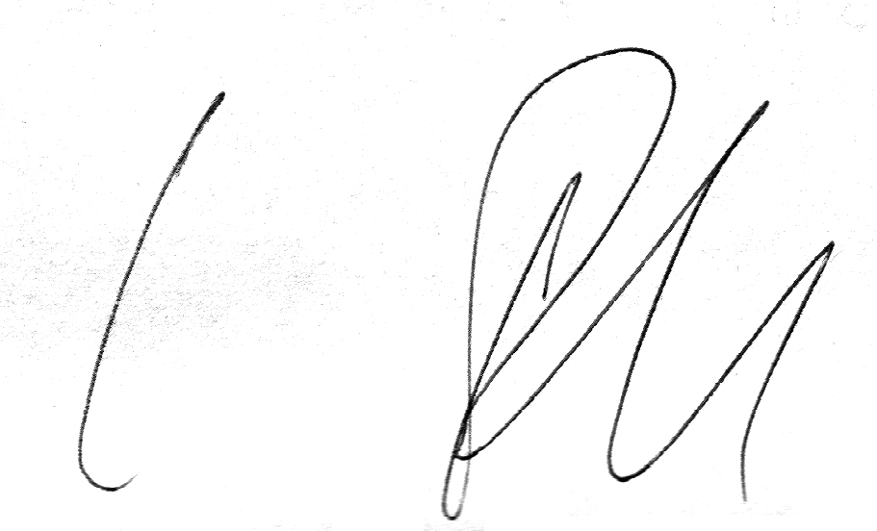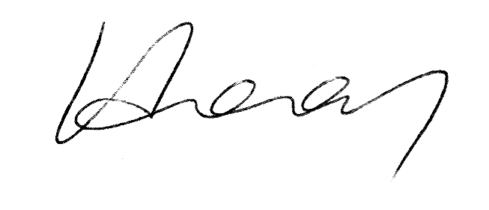
luzius bernhard elisabeth haas

